გრიპისმაგვარი დაავადებებისა (ILI) და მძიმე მწვავე რესპირატორული ინფექციები (SARI) 2016-2017;2017-18; 2018-19 წლების სეზონი საყრდენი ბაზების მიხედვით***. (სვეტებით მოცემულია ლაბორატორიულად დადასტურებული შემთხვევები*)
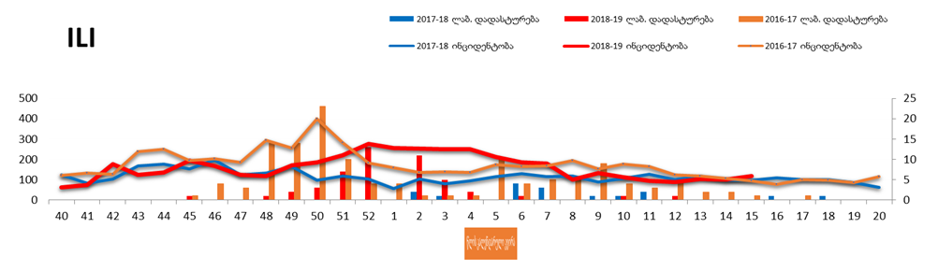
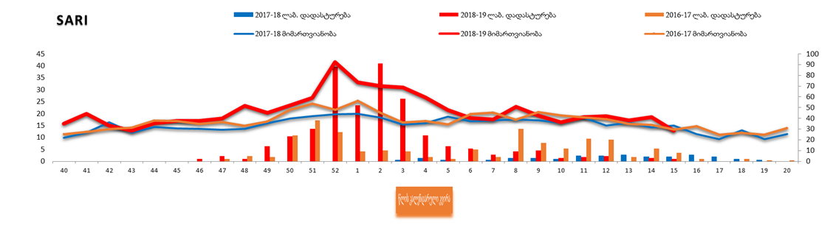

გრიპისმაგვარი დაავადებებისა (ILI) ინციდენტობა** 2017-2018, 2018-2019 წლების სეზონი, (საყრდენი ბაზების მიხედვით***)

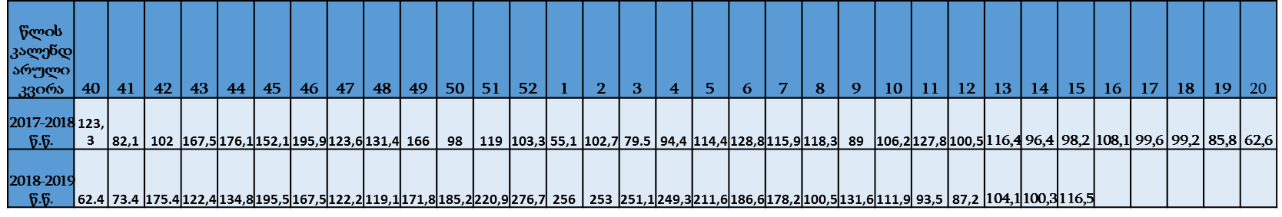

მძიმე მწვავე რესპირატორული ინფექციების (SARI) 2017-18; 2018-19 წლების სეზონის % წილი საერთო ჰოსპიტალიზაციაში
(საყრდენი ბაზების მიხედვით***)

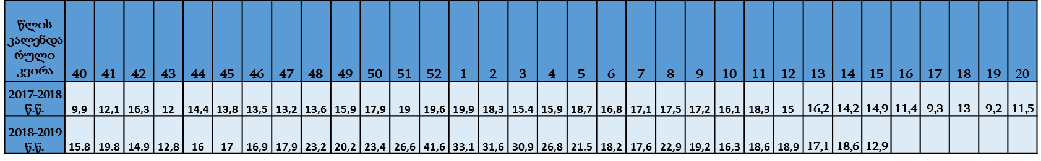
* ლაბორატორიულად დადასტურებული შემთხვევები მოცემულია აბსოლიტურ რიცხვებში
** ინციდენტობა - შემთხვევების რაოდენობა 100000 მოსახლეზე
*** საყდენი ბაზები - საქართველოს სხვადასხვა ქალაქებში არსებული კლინიკები და პოლიკლინიკები სადაც ხორციელდება სტატისტიკური მონაცემების შეგროვება და ვირუსოლოგიური მონიტორინგი
საყრდენი ბაზებით ეპიდზედამხედველობის ფარგლებში დადგენილი
მოცირკულირე რესპირატორული პათოგენები, გრიპის 2018-2019 წ.წ. სეზონი
წლის კალენდარული კვირა | 40 | 41 | 42 | 43 | 44 | 45 | 46 | 47 | 48 | 49 | 50 | 51 | 52 | 1 | 2 | 3 | 4 | 5 | 6 | 7 | 8 | 9 | 10 | 11 | 12 | 13 | 14 | 15 | 16 | 17 | 18 | 19 | 20 | 21
Influenza A
Influenza A/H1 |  |  |  |  |  | √ | √ | √ | √ | √ | √ | √ | √ | √ | √ | √ | √ | √ | √ | √ | √ | √ | √ | √ | √ |  | √ | √
Influenza A/H3 |  |  |  |  |  |  |  |  |  |  | √ | √ | √ | √ | √ | √ | √ | √ | √ | √ | √ |  | √ | √ | √ |  | √ | √
Influenza B |  |  |  |  |  |  |  |  |  |  |  |  |  |  |  |  |  |  |  |  | √ |  |  |  | √
Rhinovirus | √ | √ |  | √ | √ | √ | √ | √ | √ | √ | √ | √ | √ | √ | √ | √ | √ | √ | √ | √ | √ |  | √ | √ | √ | √ | √ | √
Coronavirus NL63/229E /OC43/HKU1 |  |  |  |  |  |  | √ |  |  |  |  |  | √ |  |  | √ | √ |  | √ |  | √ | √ | √ | √ | √ | √
Parainfluenza 1, 2, 3, 4, |  |  | √ |  | √ | √ | √ |  | √ | √ | √ |  |  |  | √ |  |  | √ |  |  |  |  |  |  |  |  |  | √
Human metapneumovirus A/B |  | √ | √ |  |  |  |  |  |  |  |  |  |  |  |  | √ | √ |  | √ | √ | √ | √ | √ | √ | √ | √ | √ | √
Bocavirus |  |  |  |  |  |  |  |  |  |  |  | √ |  |  |  |  |  | √ | √ |  |  | √ |  |  | √
Respiratory syncytial virus A/B |  |  |  |  |  |  |  |  |  |  |  |  |  |  | √ |  |  |  | √ |  | √ | √ | √ |  | √ | √ | √ | √
Adenovirus |  |  |  |  |  |  |  |  | √ |  | √ | √ | √ |  | √ | √ | √ |  |  | √ |  | √ |  |  |  | √ | √ | √
Entero virus |  |  |  |  |  |  |  |  | √

მე-15 კალენდარული კვირის მანძილზე ILI და SARI მაჩვენებლები სტაბილურია საყრდენი ბაზების ფარგლებში. გამოვლენილია A გრიპის ვირუსები SARI-ის საყრდენი ბაზების სინჯებში. გარდა გრიპისა, გამოვლენილია რინო, პარაგრიპის, მეტაპნევმო, ადენო და რესპირაციულ-სინციტიური ვირუსით გამოწვეული შემთხვევები. ამასთან, დადებით სინჯებში პრევალირებს რესპირატორულ-სინციტიური ვირუსი და მხოლოდ მე-15 კვირის სინჯებში 55,6%-ია.
ევროპის რეგიონის ქვეყნების უმეტესობა აფიქსირებს გრიპის გავრცელების ბაზისურ მაჩვენებლებს და A გრიპის ორივე ქვეტიპის თანაცირკულაციას. პრევალირებს A(H3N2) და გავრცელების მიხედვით მას მოსდევს A(H1N1)pdm09.

წითელას შემთხვევების რაოდენობა საქართველოში რეგიონების მიხედვით, 2019 წელი 15 აპრილი
რეგიონი | აფხაზეთი | აჭარა | გურია | თბილისი | იმერეთი | კახეთი | მცხეთა-მთიანეთი | რაჭა-ლეჩხუმი | სამეგრელო | სამცხე-ჯავახეთი | ქვემო ქართლი | შიდა ქართლი | სულ
2019 წ  13-15 აპრილს  შეტყობინებულია | 0 | 2 | 0 | 25 | 4 | 1 | 0 | 0 | 4 | 0 | 6 | 6 | 48
სულ 2019 წელი  15 აპრილის  ჩათვლით | 21 | 90 | 35 | 1245 | 487 | 282 | 72 | 4 | 433 | 65 | 242 | 142 | 3118
სულ მაჩვენებელი 100000 მოსახლეზე 2019 წელი  15 აპრილის  ჩათვლით | 1,8 | 26,1 | 31,5 | 108,07 | 95,4 | 89,4 | 76,6 | 13,1 | 134,3 | 41,5 | 56,2 | 54,7 | 83,6

ასაკობრივი განაწილება საქართველოში რეგიონების მიხედვით, 2019 წელი 15 აპრილი

 | შემთხვევათა  რ-ობა საქართველოში | % | ასაკ-სპეციფიკური ინციდენტობა (100 000 მოსახლეზე)
0-1 | 365 | 11,7 | 686,1
1-4 | 461 | 14,8 | 204,9
5-14 | 335 | 10,7 | 71,8
15-19 | 216 | 6,9 | 103,6
20-29 | 749 | 24 | 150,4
30-59 | 738 | 23,7 | 140,6
60+ | 254 | 8,1 | 14,5
სულ | 3118 | 100 | 83,6

მე-15 კალენდარული კვირის მონაცემები არასრულია, თუმცა წითელას შემთხვევების კლების ტენდენცია სტაბილურია.
არაგეგმიური იმუნიზაციით, წწყ ვაქცინით 19 იანვრიდან 5 აპრილის ჩათვლით სულ აცრილია 117 206 პირი. მ.შ. მე-15 კალენდარულ კვირაში - 2 256.

მალარია: გამოვლენილია სიერა ლეონედან იმპორტირებული ტროპიკული მალარიის შემთხვევა, დაავადებული აშშ-ს მოქალაქეა. უტარდება სპეციფიკური მკურნალობა.

